EDA-G FDF 120/120 1 Iso2 GL SysRa15

Kingspan Light + Air

Eigenschaften

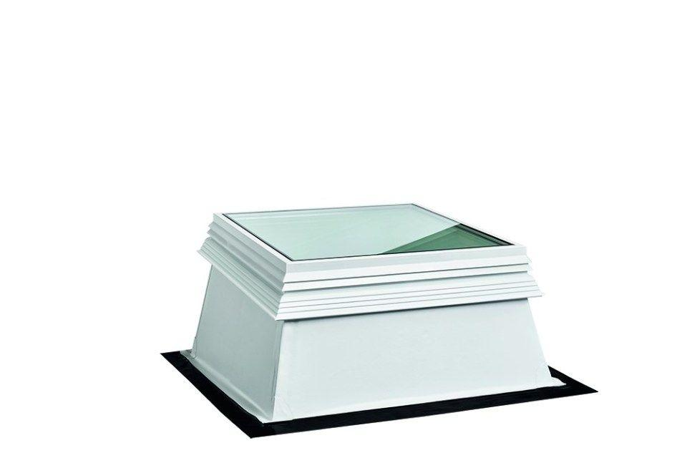

GTIN:

4028063128956

HAN:

11000864748

Breite (mm)

1.200,00

Länge (mm)

1.200,00